DEPARTAMENTO DE HISTORIA Y CIENCIAS SOCIALES
NM2/2020
Unidad 1” Crisis, totalitarismos y guerra; desafíos para Chile y el mundo a inicios del siglo XX.”
Profesora Daniela Abumohor A.
Guía n°8
“Crisis, totalitarismos y guerra”
Nombre: _____________________________Curso: II° ______ Fecha: 25 de Agosto de 2020
INSTRUCCIONES:

- Esta guía es de profundización de contenidos.
- Contiene una actividad para monitorear el proceso.
- Se realizará una tutoría de ESTA guía el día Lunes 31 de Agosto según horario correspondiente para cada curso.
Horario 31 octubre 2° | Curso | Profesora
10:00 | 2°E y 2°F | Daniela Abumohor
11:30 | 2°G y 2°H | Daniela Abumohor
11:30 | 2°A y 2°B | Giovanna Pontigo
14:00 | 2°C y 2°D | Giovanna Pontigo

- Se solicita leer atentamente la guía y hacer las actividades antes de las tutorías.
- Inmediatamente después de la tutoría, se realizará una EVALUACIÓN calificativa a través de formularios google que se publicarán en cada class room.
- En el caso de no lograr ingresar a class room o tener alguna duda, por favor escribir al correo de las profesoras.
- Link Actividad: https://forms.gle/iaLizu5mYqPV3bfFA
- Correo profesoras:
daniela.abumohor@liceonsmariainmaculada.cl
giovanna.pontigo@liceonsmariainmaculada.cl

¡Éxito! ¡Tú siempre puedes!

Palabras clave: Crisis, totalitarismos, fascismo, nazismo, estalinismo, populismo.

Objetivo: Analizar la crisis del Estado liberal decimonónico a comienzos del siglo XX considerando la Gran Depresión de 1929 y el surgimiento de distintos modelos políticos y económicos en Europa, EE.UU. y América Latina.

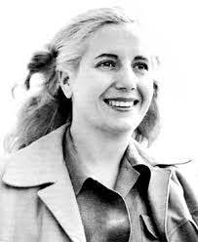

Eva perón (1919-1952)

En la clase anterior…
En la clase anterior revisamos las principales características de la primera guerra mundial (1914-1918). Conocimos los antecedentes de la guerra e ideologías predominantes, como la idea de nacionalismo, Imperialismo, colonialismo y la lucha territorial. Así mismo, reconocimos el factor detonante de la guerra, y que desencadenó una serie de conflictos armados. Reconocimos las alianzas político-militares y revisamos rápidamente tácticas y ofensivas, como la guerra de las trincheras.
Pudimos concluir con una serie de consecuencias devastadoras para todo el mundo, con millones de personas fallecidas y una enorme desestabilidad económica y política. Así mismo, quedó en evidencia la fragilidad del orden mundial y una serie de incertidumbres respecto a que es lo que vendría posteriormente.

- Lee atentamente la siguiente información, subrayando lo que consideres más relevante. Es recomendable para el estudio tomar apuntes, resumir la información o crear mapas conceptuales por temática.

0. Revolución Rusa
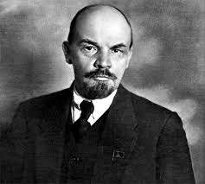
A comienzos del siglo XX el imperio ruso tenía un régimen de gobierno “autocrático en el cual gobernaba el Zar Nicolás II. Su atraso económico mantenía sumida en la pobreza a una gran parte de la población y al contrario, existía un grupo sumamente adinerado que se consideraba parte de la nobleza.
Estas diferencias sociales llegaron a un punto culmine en la Revolución de 1905, dónde participó la burguesía rusa y los obreros. Obligando al zar a tomar medidas como reformas políticas y sociales que no tuvieron resultados visibles.
Tras la revolución dos sectores políticos evidenciaron sus posturas; por un lado, los mencheviques, que se consideraban un grupo de carácter moderado dirigidos por Alexander Kerenski y los bolcheviques, de ideología revolucionaria inspirada en el marxismo, liderados por Lenin y Trotsky. Ambos grupos impulsaron la revolución de 1917 que acabó con el régimen Zarista.
Vladimir Ilyich Lenin (1870-1825)
Se conocen dos revoluciones fundamentales. La primera denominada “revolución de febrero” la cual puso fin al régimen zarista y la de “revolución de octubre” o “revolución bolchevique, que permitió la instauración de un régimen comunista.
Estos movimientos fueron resultado de las nulas reformas para palear las malas condiciones de vida, las cuales se vieron aumentadas en hambruna y pobreza tras la Primera Guerra Mundial y las pérdidas humanas de la misma. Por estas razones Rusia se ve obligada a retirarse de la Gran Guerra para resolver sus problemas internos. Posteriormente se convierte en la conocida Unión soviética y es Stalin quién se hace cargo de los nuevos ideales con los que se gobierna el país.

1. El mundo entre guerras
Al finalizar la Primera Guerra Mundial, el panorama europeo se vio profundamente alterado, ya que esto significó cambios en los diversos países, desde lo territorial, hasta lo político económico. En Alemania, nace la república de Weimar. Su constitución reconocía los derechos individuales, económicos y sociales. Este modelo fue cuestionado tanto por grupos de extrema izquierda y extrema derecha. Los de extrema derecha, posteriormente serían protagonistas tras hacerse cargo de las molestias que experimentaban después del tratado de Versalles.
Por otro lado, las potencias vencedoras se vieron involucradas en algunas tensiones internas, pese a ello siempre mantuvieron sus sistemas democráticos de gobierno. Sin embargo, el panorama era distinto, la primera guerra había dejado una enorme huella en Europa, y Estados Unidos logró posicionarse a nivel de potencia económica mundial. Esto, debido a una serie de préstamos a los países europeos para la reconstrucción de Europa. Se facilitó la entrega de créditos para reactivar la industria.

2. Los locos años 20
Durante los años veinte, la economía en Estados Unidos presentó un exponencial crecimiento. El consumo y las compras a través del crédito, permitieron que las personas pudiesen acceder a tener una mejor calidad de vida respecto a lo que ameritaban los tiempos de progreso. Se buscó olvidar las privaciones de tiempos de guerra, y el consumo de bienes se expandió, a tal manera que la industria automotriz y electrónica tomaron cada vez mayor relevancia en la sociedad. Florecieron los espectáculos en masa, el charlestón y el tango, la música Jazz, el cine y la radio.
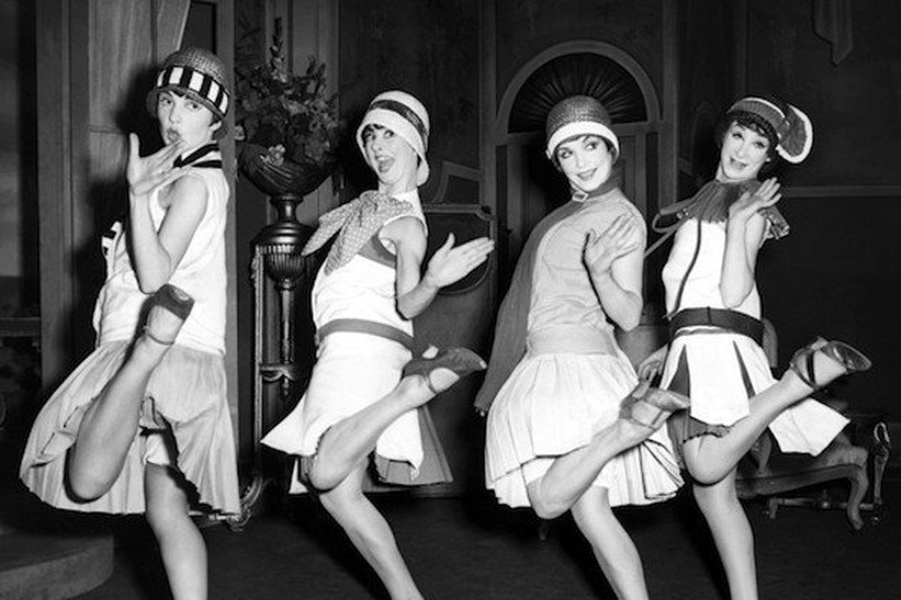
Tras la primera guerra y la creciente toma de consciencia del rol de la mujer en la sociedad, grupos organizados de mujeres comenzaron a exigir ser activas dentro de la sociedad, por ejemplo, teniendo derecho a voto, tal como los hombres. Movimientos por toda Europa se hicieron notar, los cuales no se detendrían hasta conseguir sus objetivos de lucha. Entre los principales cambios evidentes de la sociedad, se destaca la moda en las mujeres, las cuales, en un acto de rebeldía y libertad, acortaron sus faldas, marcaron su maquillaje, se cortaron el cabello y comenzaron a consumir tabaco, alcohol y ser partícipe de fiestas nocturnas.
Mujeres durante los locos años 20
El famoso “Estilo de vida americano” no tardó en ser el sueño de toda persona en el país, teniendo una televisión o un automóvil y el endeudamiento comenzaba a crecer sin límites, toda persona podía acceder a un crédito, e incluso los inversionistas preferían invertir en la bolsa de valores antes que en actividades productivas, fundamentando una creciente especulación financiera. La ausencia de una política estatal clara para revertir y detener el crédito descontrolado contribuyó a la posterior crisis económica.

3. Crisis de 1929
Una baja en las acciones de la bolsa de Nueva York, instauró una alerta a los inversionistas que habían salido a vender sus acciones para recuperar su dinero, provocando el llamado “Jueves negro”.
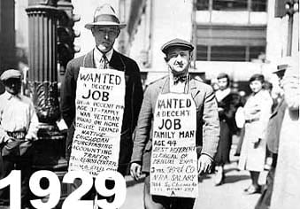
El 24 de octubre de 1929 salieron a la venta más de 13 mallines de acciones, las que bajaron drásticamente sus precios por la falta de compradores. Esto provocó la caída de la bolsa de valores de “Wall Street” en Nueva York, centro financiero del mundo. Al no poder controlar la economía y reactivar el flujo de valores, los bancos, quienes habían estado dando innumerables préstamos los arrastró a la quiebra. Aquello provocó la pérdida de ahorros de personas y empresas, la bancarrota para muchas compañías. Los precios de los productos de desplomaron, terminando de arruinar a productores y comerciantes. El cierre de las empresas disparó el desempleo, lo que frenó el consumo y provocó, por tanto, la paralización de la economía.
El crack de 1929 desencadenó una serie de reacciones a nivel mundial, puesto que muchas de las economías dependían de Estados Unidos. Solo la Unión Soviética cuya economía estaba resguardada tras la nueva ideología imperante y la escasa exportación con otros países.
Al verse desesperado, Estados Unidos cobró los créditos a Europa, sumiéndolos también en la crisis mundial. El comercio internacional descendió considerablemente, afectando gravemente el precio de las exportaciones. La cesantía y el pesimismo se extendieron por todo el mundo, evidenciando la fragilidad del sistema capitalista y los alcances de su –hasta ese momento- más grande crisis.
Especulación Financiera: Ganancia que se basa en el cambio de precios, comprando a menor precio de lo que se vende.

4. Respuestas a la crisis de 1929
A pesar de las diferencias de gobiernos entre los países, muchos coincidieron en que se debía asignar una mayor intervención del Estado en la economía.
- Estados Unidos: Liderados por Franklin D. Roosevelt, emprendieron la recuperación económica a través del “new deal” o “nuevo trato”, el cual indicaba la intervención del estado en la economía y la generación de empleos. Entre ello, se otorgaron subsidios para fomentar la agricultura y el desarrollo de una política re reactivación industrial a través de la subvención y la fijación del salario mínimo. A pesar del intento del gobierno por palear la situación, la recuperación económica no fue inmediata y desde los sectores más conservadores y de élite, no estaba bien visto el excesivo rol que estaba cumpliendo el Estado en la economía.

- Gran Bretaña: Adoptó medidas proteccionistas a su economía, replegándose a su mercado interno y al circuito comercial entre sus colonias.

- Francia: El gobierno socialista de León Blum, promovió un programa de recuperación económico, a través del aumento de salarios, la reducción de la jornada laboral semanal, el establecimiento de vacaciones pagadas y la institucionalización de los acuerdos laborales colectivos.

Tras la crisis, se evidenciaron las carencias del sistema político liberal y de la economía capitalista, abogando esta vez por un nuevo modelo económico que se basaba en las ideas del Keynesianismo, el cual tendrá un gran desarrollo en Europa tras la segunda guerra mundial.
Keynesianismo: Modelo económico basado en las ideas del economista John M. Keynes, quien estaba a favor de la intervención del Estado para ajustar la economía, mediante el desarrollo de una política fiscal que contemplase una fuerte inversión social. Estas ideas llevarán al surgimiento de un nuevo tipo de administración política y organización de la sociedad conocida con el nombre de “estado de bienestar”.
Manual esencial Santillana.

5. Crisis económica y política en aMÉRICA LATINA
La economía latinoamericana adoptó un modelo económico exportador, por lo general basado en la exportación de un producto mayormente relevante, como los minerales o la agricultura. A pesar del crecimiento económico que trajo para Latinoamérica, el incipiente desarrollo industrial generó una dependencia de las economías extranjeras. Esta dependencia generó un quiebre en la economía tras la crisis de 1929 ya que la exportación dependía de la demanda externa. El modelo económico generó un crecimiento desigual, que se expresó en el enriquecimiento de la élite y el empobrecimiento de las grandes masas urbanas y rurales.
En chile, la crisis de 1929 golpeó fuertemente la economía del salitre, poniendo fin al ciclo de la principal materia prima exportable. El nitrato había sido hasta ese momento el pilar de la economía nacional desde la década de 1870. Miles de desempleados y masivas migraciones pusieron nuevamente en tela de juicio la capacidad del Estado para enfrentar y superar los distintos problemas que acontecían al país.
En el aspecto político, países como Uruguay, Argentina, México y Chile, lograron transitar de un régimen oligárquico a no más democrático en el cual se incluía de cierto modo a los sectores populares. Otros países como Venezuela, Perú, Bolivia, Paraguay y países de Centro América, se vieron afectados por regímenes dictatoriales e influenciados por Estados Unidos.

6. Arte y cultura del período entre guerras
La cultura durante el período entre guerras cambió junto con la sociedad. Diversos avances tecnológicos y científicos marcaron un antes y un después en el mundo.
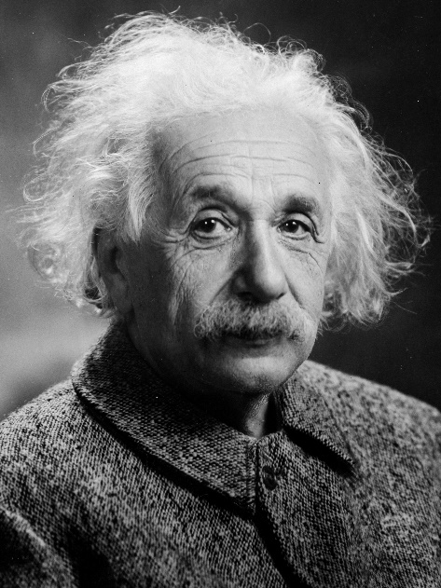
Albert Einstein llegó a cuestionar las nociones de tiempo y espacio con la teoría de la relatividad específica. Demostró además la equivalencia entre masa y energía, lo que contribuyó al desarrollo de la energía Nuclear. Marie Curie, junto a su esposo Pierre, contribuyeron descubriendo elementos radioactivos y en 1930 Otto Han junto a otros científicos avanzaron hacia la fisión nuclear, que traería consigo una serie de consecuencias para el mundo.
Además, los descubrimientos y avances en el psicoanálisis ampliaron las variables para intentar comprender el comportamiento de los seres humanos.
Por otro lado, una serie de vanguardias artísticas como el impresionismo, el expresionismo, cubismo, dadaísmo, surrealismo y el arte abstracto, trajeron consigo a algunos de los más reconocidos artistas a nivel mundial como Van Gogh, Monet, Cézanne, Much, Jandislu, Picasso, duchamp y Dalí, entre muchos otros.
Albert Einstein (1879-1955)
Las nuevas formas de expresión humana servirían entonces también como forma de comprensión de los seres humanos y sus propias realidades o anhelos.

7. Contexto de los totalitarismos
En el aspecto económico, tras la Primera Guerra Mundial (1914-1918) y posterior crisis económica de 1929, las democracias liberales no pudieron controlar los problemas económicos y sociales que acaecían de los conflictos anteriores. El liberalismo planteaba que el mercado debía regularse solo y, desde lo político restringía la intervención del Estado, por lo que finalmente los gobiernos no fueron capaces de tomar medidas eficaces para la ciudadanía.
Así mismo, la expansión del sufragio masculino y en algunos casos el femenino, supuso la masificación de la política, sobre todo hacia los sectores obreros. Los sectores burgueses criticaron fuertemente estas medidas, sumadas al temor que tenían junto a la clase media de que existiese una posible revolución como la de Rusia.
Este desprestigio del sistema económico liberal-capitalista y desde lo político el desprestigio de la eficiencia de las democracias, contribuyeron a que los totalitarismos se implantasen con fuerza, debido a la necesidad de una figura fuerte que regulase la situación. Así comenzó el ascenso del fascismo y el nacismo.
En el caso de la URSS, el totalitarismo de Stalin surgió con el fin de consolidar el nuevo gobierno soviético.

8. Características de los totalitarismos
Después de la Primera Guerra Mundial, se produjo un desprestigio de la democracia liberal, surgiendo los regímenes totalitarios en Italia, Alemania y la URSS.
A pesar de que cada totalitarismo tenía sus propias características acorde a sus ideologías y contextos, también compartieron ciertas características que permiten encasillarlos como totalitarismos.
Ideología: Conjunto de valores e ideas a partir de las cuales observa la realidad social, con la intención de transformarla.

- La creación de un partido único, se prohibía la existencia de otros partidos. Con la tarea de construir “individuos nuevos”.
- El Estado controlaba los medios de comunicación, la educación, utilizándolos para difundir la propaganda y fortalecer la ideología dominante. Se intervenía sindicatos, asociaciones de jóvenes, entre otras.
- No están garantizadas las libertades públicas. Fuerte represión a los que se opusieran a la ideología dominante.
- Imposición de una ideología de carácter globalizador, se aplicaba para todos los aspectos de la existencia humana.
- El estado se consideraba un vehículo para la creación de una sociedad nueva, que debía regirse bajo la ideología dominante.
- Líder ampliamente respaldado por la ciudadanía debido a su carisma y la propaganda estatal.
- Símbolos del partido único.
- Actos de masas con el fin de controlar el conjunto de la sociedad.

9. Fascismo italiano
Se consolidó con la llegada al poder de Benito Mussolini en 1922. Tras la primera Guerra Mundial y sus deudas, desempleo y mínimas ganancias territoriales en relación a lo que aspiraban los italianos. El fuerte sentimiento de frustración, sumado a la inestabilidad social, generó las condiciones propicias para el ascenso de Mussolini
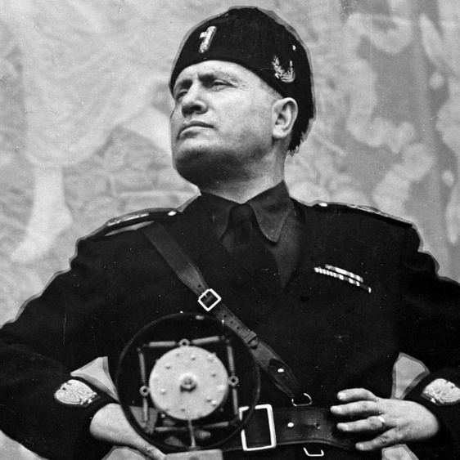
En 1919, Mussolini fundó los “fasci di combatimento”, organización con resonancias y referencias a la Roma imperial, que comenzó a congregar un gran número de militantes. En el año 1921 se transforma en el Partido Nacional Fascista. Los grupos Fascistas Utilizaron la Violencia como forma de enfrentar la crisis social y política. Con sus grupos paramilitares los denominados “Camisas negras”, actuaron contra militantes y organizaciones de izquierda sin sufrir casi ninguna consecuencia por sus actos.
En octubre de 1922, Mussolini y los camisas negras iniciaron la “Macha sobre roma”, una enorme demostración de fuerza que terminó con el llamado realizado por el rey Víctor Manuel III para que Mussolini se uniera al gobierno.
Benito Mussolini (1883-1945)
Poco a poco, los fascistas fueron apoderándose del Estado y del gobierno, en un inicio manteniendo la imagen de un régimen democrático, lograron incluso triunfar en las elecciones, pero gracias a la violencia ejercida contra los partidos de oposición.
En 1925 Mussolini asume en un gobierno claramente autoritario. Se hizo llamar Duce (caudillo conductor) y comenzó una serie de transformaciones estructurales en Italia, en el cual el Estado se convirtió en Fascista o Corporativo, caracterizado por la supresión de las libertades civiles y de los partidos políticos, excepto el único partido fascista.
Corporativismo: Doctrina que promueve la transformación de la sociedad a través del Estado, basado en un conjunto de organizaciones intermedias –Sindicatos, organizaciones patronales-, que cumplen con la función de subordinar a los sujetos a la voluntad del Estado.
Principales características del fascismo
- Régimen antidemocrático, puesto que las libertades individuales estaban subordinadas al Estado.
- El líder era carismático y todo poderoso, apoyado por un partido único. (Partido Nacional Fascista).
- El Estado intervenía en la economía, pero se fomentaba la empresa privada.
- El Estado se encargaba de controlar la educación, la cultura y los medios de comunicación. utilizándolos como Control social y promoción del culto al líder.
- Desarrolló un culto a la violencia y al militarismo, que se manifestó en el uso de símbolos y propaganda.
- Fue de carácter anticomunista, nacionalista y expansionista.
- Régimen inspirado en la Antigua Roma.

10. Nazismo Alemán
La República de Weimar enfrentaba una severa crisis tras la crisis de 1929. El desempleo alcanzaba a gran parte de la población y la inflación se disparó, provocando un empobrecimiento general de su población. Hubo muchísimos estallidos de violencia e intentos de golpes de estado, como uno liderado por el Partido nacionalsocialista de los trabajadores alemanes. –O partido Nazi- en el año 1923. Para 1930 este partido se había convertido en la segunda fuerza política de Alemania, y su apoyo electoral aumentaba al igual que la crisis.
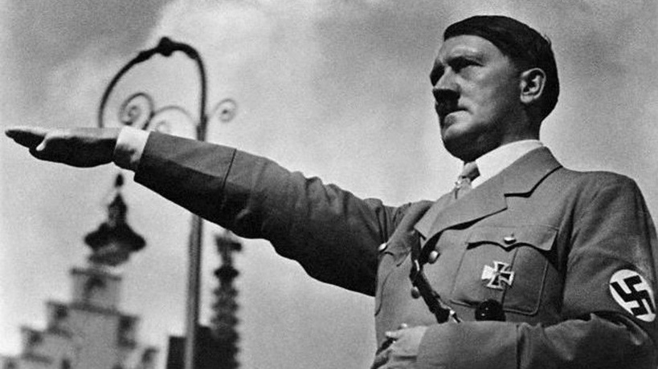
La presión que el partido nazi generaba, junto a la adhesión de masas que generaba y las acciones callejeras violentas, enviaron a su líder Adolf Hitler a ser nombrado Canciller de Alemania en 1933. El primer paso fue dotar a Hitler de poderes extraordinarios, lo que se logró tras un extraño suceso: el incendio del Reichstag o parlamento. Hitler culpó a los comunistas y fue elegido democráticamente tras las elecciones.
Adolf Hitler (1889-1945)
Su régimen tiene un carácter racista y antisemita, creando leyes que discriminaron a los judíos, atentando contra su vida, confiscando sus bienes y generando un odio desmedido y racista. Los encargados de fiscalizar y llevar a cabo las políticas del gobierno, fueron las “SS” (Escuadras de protección al mando de Heinrich Himmler) y la gestapo o policía secreta.
Características del Nazismo
- Régimen ultranacionalista, anticomunista y antidemocrático.
- El Estado era dirigido por un líder carismático y todo poderoso el Führer o “conductor”.
- El partido único era el Partido Nacional Socialista o Partido Nazi.
- Su gobierno se basaba en ideas racistas que defendían la superioridad de los arios, es decir, el pueblo alemán.
- Se buscaba el pangermanismo, que proclamaba la unión de los pueblos de origen germano en una sola nación.
- La idea del “espacio vital” escrita por Hitler en su libro “mi lucha” buscaba disponer de un territorio amplio para satisfacer las necesidades de la población germana, aumentando su política exterior expansionista.
- Se quería llevar a cabo una “limpieza étnica” a través del terror y la violencia se exterminó judíos, gitanos, eslavos, personas con discapacidad psíquica, minorías religiosas, étnicas y sexuales.
- La propaganda fue el medio de control de la sociedad.

11. Estalinismo Soviético

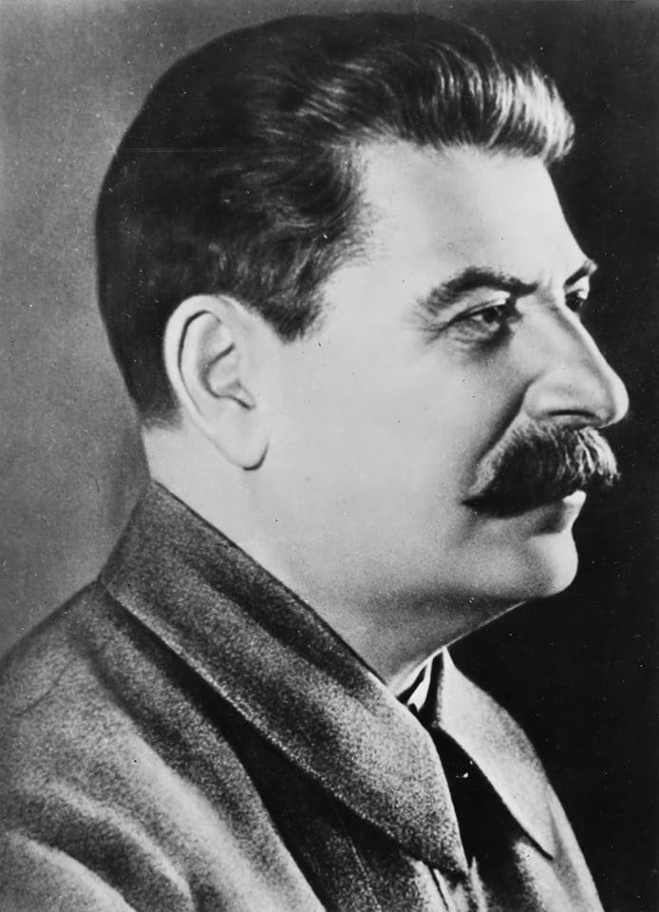
El estalinismo soviético fue un régimen totalitario basado en la supremacía del Partido Comunista, que controló el Estado y la sociedad, y en la planificación estatal de la economía. El líder del partido era Josip Stalin tras la muerte de Lenin en 1924.
Cualquier disidencia fue duramente reprimida mediante las “purgas”, esto consistía en la muerte del disidente o en su reclusión en campos de concentración denominados “gulag”. En algunos casos, pueblos enteros que eran considerados contrarios al régimen eran trasladados de manera forzosa.
Josip Stalin (1878-1953)

Características del Estalinismo
- Desarrolló una política centralista que consolidó la hegemonía de Rusia sobre las demás repúblicas de la URSS. Se reprimió cualquier atisbo de nacionalismo.
- Se promovió el culto al líder, a través de la propaganda controlada por el Estado se promovió al culto al líder, reprimiéndose cualquier opositor al régimen.
- El estado se hacía cargo de la economía, planificaban la misma y establecían metas de producción agrícola e industrial a través de planes quinquenlaes.
- Se colectivizó la agricultura a través de sovjós que era granjas estatales con trabajadores asalariados y koljós que eran granjas de propiedad colectiva controladas por el Estado.
- El fomento de la industria estatal transformó a la URSS en una potencia industrial, y el Estado controló el comercio, bancos y servicios.
- Formaron un cuerpo de funcionarios leales al entramado del poder: la Nomenklatura, que subsistió a la muerte de Stalin.

12. Populismo latinoamericano
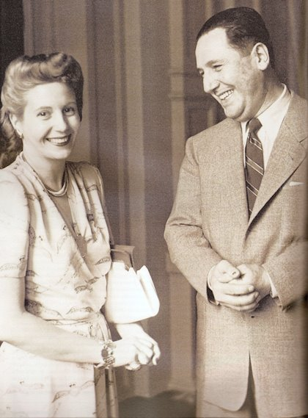
El populismo es una forma de gobierno empleada en algunos países latinoamericanos entre 1930 y 1960. Se caracterizó por la gran inclusión de masas, distintas organizaciones políticas del Estado o a quienes recurrían para legitimar su poder. Se le critica fuertemente ya que la adhesión de las masas no implicaba una verdadera inclusión de esta en todos los casos y a diferencia de un totalitarismo, no significó mayor cambio estructural. Así mismo, en muchos casos los gobiernos populistas tuvieron, además, características autoritarias.
Entre los populistas más destacados en Latinoamérica encontramos a Getulio Vargas de Brasil y Juan Domingo Perón en Argentina.
Características de los populismos.
- Líderes carismáticos capaces de atraer masas. Llegaron al poder a través de golpes de Estado o por la vía electoral.
Evita y Juan Domingo Perón
- No eran de derecha o de izquierda, sino que adoptaron distintas doctrinas.
- Su discurso era nacionalista y rechazaba la presencia de capitales extranjeros, promoviendo la nacionalización de recursos, e intervención del Estado en la economía.
- Propusieron una política social y económica reformista que intentaba palear los problemas existentes para la población.

Actividad

- Lee atentamente las siguientes preguntas y responde marcando la alternativa correcta:
Link: https://forms.gle/iaLizu5mYqPV3bfFA
- Escribe dos diferencias y dos similitudes entre totalitarismos y populismos.
 | Totalitarismos | Populismos
Diferencias
Similitudes

- Lee atentamente y marca la alternativa que corresponde

- En 1929 se produjo una de las mayores crisis económicas de la historia contemporánea, que fue denominada la Gran Depresión. ¿Cuál de las siguientes afirmaciones es correcta respecto a las causas de este acontecimiento económico e histórico?

I. En 1929 cayeron bruscamente los valores de las acciones de la Bolsa de Nueva York.
II. La crisis se desató debido a la falta de producción industrial como consecuencia de la Primera
Guerra Mundial.
III. Miles de bancos quebraron debido a que sus créditos quedaron impagos y sin valor.

A) Solo I y II
B) Solo II y III
C) Solo I y III
D) Solo II
E) I, II y III.

- Una de las características asociadas a los “locos años 20”, es el cambio que se generó en las costumbres de la sociedad. ¿En qué grupo esos cambios tuvieron una mayor repercusión?

A) En los ancianos.
B) Los hombres.
C) Los adolescentes.
D) Las mujeres.
E) Los niños.

- Lee atentamente la siguiente fuente y responde utilizando la estructura INICIO-DESARROLLO-CIERRE. Mínimo 10 líneas.
Fuente 2
A diferencia del Estado liberal que tiene la misión de administrar una sociedad de manera que puedan desarrollarse los individuos, los grupos y la economía sin limitación de la libertad, el Estado totalitario pretende, mediante la coerción, organizar la sociedad para evitar los defectos y las fallas del liberalismo… El Fascismo italiano sitúa su ideal en un Estado todopoderoso, cuyos intereses deben prevalecer por encima de los intereses individuales… a las gentes desprovistas así de sus esquemas habituales de organización, el régimen propone un ideal de unión en el Estado: en lugar de las luchas sociales, la colaboración de las clases mediante estructuras corporativas, en vez de la lucha de los partidos, un ideal moral de espíritu de sacrificio a favor de la comunidad nacional; en lugar de la fe religiosa, la mística comunitaria, de la cual el partido fascista es la encarnación y el sustento. El caso de la Alemania nazi es a la vez parecido y distinto. La voluntad de unificación de la comunidad nacional es idéntica, pero en este caso es la raza lo que constituye el punto de encuentro, mientras que el Estado solo es el instrumento de los objetivos raciales.
Bernstein, Los regímenes políticos del silo XX. En: J. Gonzáles, Historia del Mundo Contemporáneo, Editorial Edebe, Barcelona 2002, p. 181.

- Respecto a la fuente anterior y considerando lo aprendido, ¿Consideras que un totalitarismo (Fascista o comunista) podría implantarse en la sociedad actual? ¿Por qué? Fundamenta tu respuesta considerando todas las características de un totalitarismo y el actual contexto en el que vivimos.

